\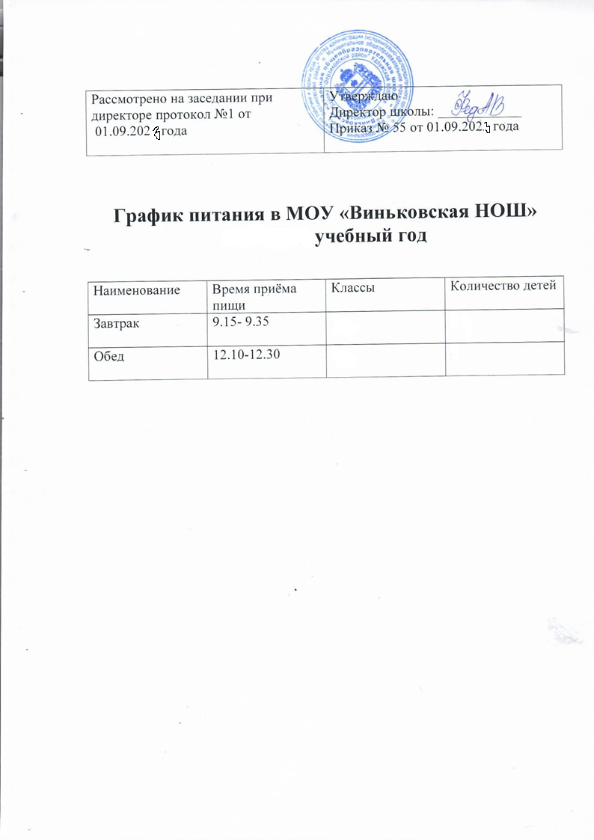

**2023-2024**

4

4

**2**

2